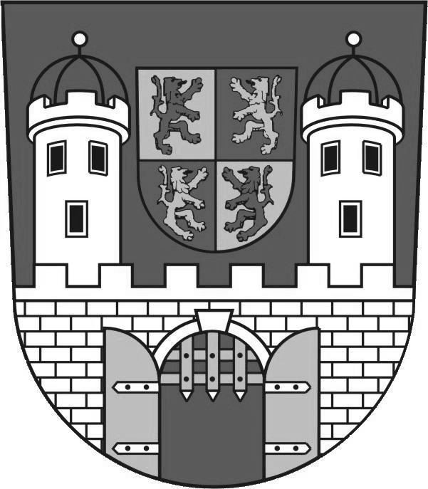
M Ě S T S K Ý Ú Ř A D D O B R O V I C E
ODBOR VÝSTAVBY
PALACKÉHO NÁMĚSTÍ 28, 294 41 DOBROVICE

SPISOVÁ ZN.:  Č.J.: | Výst. 1847/2012/Au  Výst/2226/2012/Au
VYŘIZUJE:  TEL.:  E-MAIL: | Augustinová, oprávněná úřední osoba  326 398 219  augustinova@dobrovice.cz
DATUM: | 10.9.2012

ROZHODNUTÍ č. 177/2012

ÚZEMNÍ ROZHODNUTÍ

Výroková část:
Městský úřad Dobrovice, odbor výstavby, jako stavební úřad příslušný podle § 13 odst. 1 písm. g) zákona č. 183/2006 Sb., o územním plánování a stavebním řádu (stavební zákon), ve znění pozdějších předpisů (dále jen "stavební zákon"), v územním řízení posoudil podle § 84 až 91 stavebního zákona žádost o vydání rozhodnutí o umístění stavby nebo zařízení (dále jen "rozhodnutí o umístění stavby"), kterou dne 18.7.2012 podala
Obec Chudíř, IČO 00509124, Chudíř 16, 294 45 Jabkenice
(dále jen "žadatel"), a na základě tohoto posouzení:

- Vydává podle § 79 a 92 stavebního zákona a § 9 vyhlášky č. 503/2006 Sb., o podrobnější úpravě územního řízení, veřejnoprávní smlouvy a územního opatření
r o z h o d n u t í o u m í s t ě n í s t a v b y :
Tlaková kanalizace
Charvatce, Na Květníku
(dále jen "stavba") na pozemku parc. č. 537/6 (orná půda), parc. č. 537/8 (zahrada), parc. č. 557/4 (zahrada), parc. č. 570/9 (orná půda), parc. č. 570/42 (orná půda) v katastrálním území Charvatce u Jabkenic.

Druh a účel umisťované stavby:
- tlaková kanalizace - propojí dva úseky již položených kanalizačních řadů, propojení bude provedeno z potrubí PE100 D90 v délce 171 m.

- Stanoví podmínky pro umístění stavby:
- Propojení tlakové kanalizace bude umístěno v pozemcích parc. č. 537/6, 537/8, 557/4, 570/9, 570/42 v katastrálním území Charvatce u Jabkenic.
- Dokumentaci vypracoval Ing. Martin Butor, AI pro stavby vodního hospodářství a krajinného inženýrství.
- Budou dodrženy podmínky z vyjádření společnost Telefónica Czech Republic, a.s. č.j. 122327/12 ze dne 18.7.2012 zejména:
- Při provádění stavebních nebo jiných prací je investor povinen učinit nezbytná opatření, aby nedošlo k ohrožení nebo poškození vedení sítě elektronických komunikací.
- Při provádění zemních a stavebních prací nesmí být znečišťována přilehlá místní komunikace. Dojde-li přesto k jejímu znečištění, stavebník zajistí její průběžné účinné čištění.
- Budou respektovány podmínky pro provádění činnosti v ochranném pásmu plynárenského zařízení uvedené ve vyjádření RWE, Distribuční služby s.r.o., zn. 5000678432 ze dne 7.9.2012.
- Při provádění zemních prací budou respektovány podmínky z vyjádření ČEZ Distribuce, a.s. zn. 1045974073 ze dne 7.8.2012 zejména:
- Zemními pracemi nesnižovat hloubku uložení stávajících kabelových rozvodů.
- Před započetím zemních prací je nutné požádat o souhlas k činnosti v ochranném pásmu energetického zařízení.
- Před započetím prací bude zajištěno vytyčení podzemního kabelového vedení a zařízení v majetku ČEZ Distribuce a.s. .
- Budou splněny podmínky včetně všeobecných podmínek uvedených ve vyjádření společnosti VaK Nymburk a.s. zn. 2074/2012 ze dne 25.7.2012 zejména:
- Před zahájením stavby bude požádáno o vytyčení stávajících vedení ve správě VaK a.s..
- Při realizaci stavby bude dodrženo ochranné pásmo vodovodu.

Účastníci řízení na něž se vztahuje rozhodnutí správního orgánu:
Obec Chudíř, Chudíř 16, 294 45 Jabkenice

Odůvodnění:
Dne 18.7.2012 podal žadatel žádost o vydání rozhodnutí o umístění stavby.
Stavební úřad oznámil veřejnou vyhláškou ze dne 20.7.2012 zahájení územního řízení známým účastníkům řízení a dotčeným orgánům. K projednání žádosti současně nařídil veřejné ústní jednání spojené s ohledáním na místě na den 30.8.2012, o jehož výsledku byl sepsán protokol.
Vlastníkem pozemku parc.č. 537/8 je obec Charvatce - doložena smlouva o smlouvě budoucí o zřízení věcného břemene ze dne 8.8.2012; vlastníky pozemků parc.č. 570/9, 570/42, 557/4 jsou Marie Šťastná a Vladimír Šťastný - doložena smlouvy o smlouvě budoucí o zřízení věcného břemene ze dne 29.8.2012; vlastníky pozemku parc.č. 537/6 jsou Martina Šťastná, Martin Šťastný, Ondřej Šťastný - doložena smlouva o smlouvě budoucí o zřízení věcného břemene ze dne 29.8.2012.
Umístění stavby je v souladu se schválenou územně plánovací dokumentací. Umístění stavby vyhovuje obecným požadavkům na využívání území.
Stanoviska sdělili:
- Telefónica Czech Republic, a.s. č.j. 122327/12 ze dne 18.7.2012
- ČEZ Distribuce, a.s. zn. 1045974073 ze dne 7.8.2012
- VaK Nymburk, a.s. č.j. 2074/2012 ze dne 25.7.2012
- Magistrát města Mladá Boleslav, odbor ŽP č.j. ŽP.231/1-18770/2012 ze dne 29.8.2012
- Hasičský záchranný sbor Středočeského kraje, územní odbor Mladá Boleslav – HSKL-7534-2/2012-MB ze dne 16.8.2012
- Magistrát města Mladá Boleslav, odbor stavební a rozvoje města zn.15760/2012/OStRM ze dne 1.8.2012
- RWE, Distribuční služby s.r.o., zn. 5000678432 ze dne 7.9.2012

Stavební úřad zajistil vzájemný soulad předložených závazných stanovisek dotčených orgánů vyžadovaných zvláštními předpisy a zahrnul je do podmínek rozhodnutí.
Stavební úřad rozhodl, jak je uvedeno ve výroku rozhodnutí, za použití ustanovení právních předpisů ve výroku uvedených.
Účastníci řízení - další dotčené osoby:
Miloslava Brychová, Mgr. Václav Dědek, Mgr. Petra Dědková, Petr Drozda, Alena Drozdová, MUDr. Jiří Horáček, Jana Hošková, Taťána Knauerová, PhDr. Martin Kučera, CSc., Pavel Kučera, Monika Kučerová, Ing. Jaroslav Malina, Irena Malinová, Libuše Mikulecká, Ladislav Svoboda, Lada Svobodová, Jiří Šopík, Lubomír Špaček, Marie Špačková, Marie Šťastná, Martina Šťastná, Martin Šťastný, Ondřej Šťastný, Vladimír Šťastný, Jiří Valný, Jiří Vašina, Vladimíra Vašinová, Josef Vondrlík, Ing. Lubana Vondrlíková, ČEZ Distribuce a.s., Obec Charvatce, Obec Jabkenice, RWE Distribuční služby s.r.o., Telefónica Czech Republic, a.s., Vodovody a kanalizace Nymburk a.s.

Ostatní účastníci neuplatnili návrhy a námitky a k podkladům rozhodnutí se nevyjádřili.
Veřejnost nevznesla připomínky.

Poučení účastníků:
Proti tomuto rozhodnutí se lze odvolat do 15 dnů ode dne jeho oznámení ke Krajskému úřadu Středočeského kraje, Zborovská 11, Praha 5 podáním u zdejšího správního orgánu.
Odvolání se podává s potřebným počtem stejnopisů tak, aby jeden stejnopis zůstal správnímu orgánu a aby každý účastník dostal jeden stejnopis. Nepodá-li účastník potřebný počet stejnopisů, vyhotoví je správní orgán na náklady účastníka.
Odvoláním lze napadnout výrokovou část rozhodnutí, jednotlivý výrok nebo jeho vedlejší ustanovení. Odvolání jen proti odůvodnění rozhodnutí je nepřípustné.
Stavební úřad po právní moci rozhodnutí předá ověřenou dokumentaci žadateli, případně obecnímu úřadu, jehož územního obvodu se umístění stavby týká, není-li sám stavebním úřadem, popřípadě též speciálnímu stavebnímu úřadu.
Rozhodnutí má podle § 93 odst. 1 stavebního zákona platnost 2 roky. Podmínky rozhodnutí o umístění stavby platí po dobu trvání stavby či zařízení, nedošlo-li z povahy věci k jejich konzumaci.
Před prováděním zemních prací (i pro inženýrské objekty) je nutno podle ustanovení § 22 odst. 2 zákona č. 20/1987 Sb., o státní památkové péči ve znění pozdějších předpisů, předem uvědomit Archeologický ústav AV ČR, Letenská 4, Praha 1. Oprávněnou organizací k provádění archeologických výzkumů ve správním obvodu Mladá Boleslav je i Ústav archeologické památkové péče Středních Čech Praha, Nad Olšinami 3/448, 100 00 Praha 10 (tel. 274 814 463, e-mail: praha@uappsc.cz).
Stavební úřad upozorňuje na ust. § 14 až 18 zákona č. 309/2006 Sb. - působení koordinátora bezpečnosti a ochrany zdraví při práci na staveništi.

Ing. Hana Augustinová
referent odboru výstavby

Toto rozhodnutí musí být vyvěšeno po dobu 15 dnů na úřední desce MěÚ Dobrovice a ObÚ Charvatce a ObÚ Chudíř, po sejmutí vráceno zpět odboru výstavby MěÚ Dobrovice.

Vyvěšeno dne: .............................. Sejmuto dne: ....................................

Razítko, podpis orgánu, který potvrzuje vyvěšení a sejmutí rozhodnutí.

Rozhodnutí se zveřejní též způsobem umožňující dálkový přístup v souladu s § 25 odst. 2 zákona č. 500/2004 Sb., správní řád, ve znění pozdějších předpisů.

Poplatek:
Správní poplatek podle zákona č. 634/2004 Sb., o správních poplatcích položky 18 písm. a) ve výši 1000 Kč byl zaplacen dne 30.8.2012.

Obdrží:
účastníci (dodejky)
Obec Chudíř, Chudíř č.p. 16, 294 45 Jabkenice – 2x s žádostí o vyvěšení
Obec Charvatce, Charvatce č.p. 78, 294 45 Jabkenice - 2x s žádostí o vyvěšení
dotčené správní úřady
Hasičský záchranný sbor Středočeského kraje, územní odbor Mladá Boleslav, IDDS: 8cuhpqx
Magistrát města Mladá Boleslav, odbor stavební a rozvoje města, IDDS: 82sbpfi
Magistrát města Mladá Boleslav, odbor životního prostředí, IDDS: 82sbpfi
pro spis

